**Verdello®**

*Descriptif du produit :*



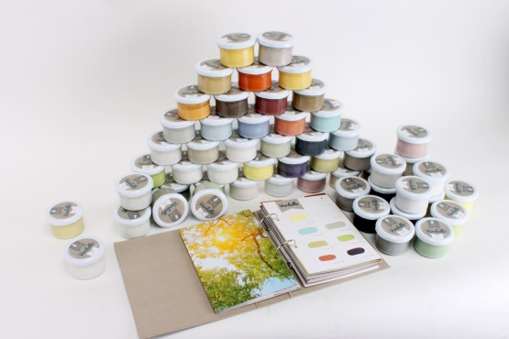

*(Carte de visite)*

**Contact commercial :**

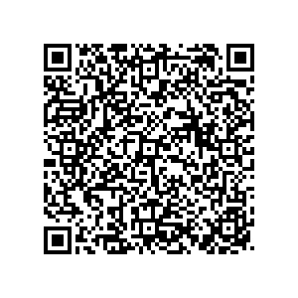



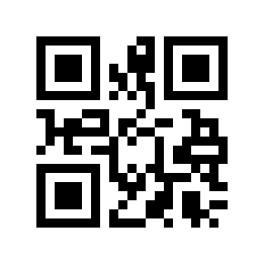

**Fabriquant :**

*(Site internet)*

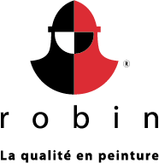



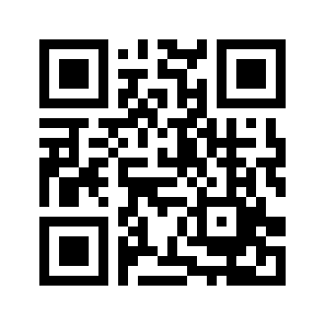

**Installateur :**

*(Site internet)*



